Комплекс утренней гимнастики № 3
на Май
для детей группы раннего возраста (1,5 – 3 года)
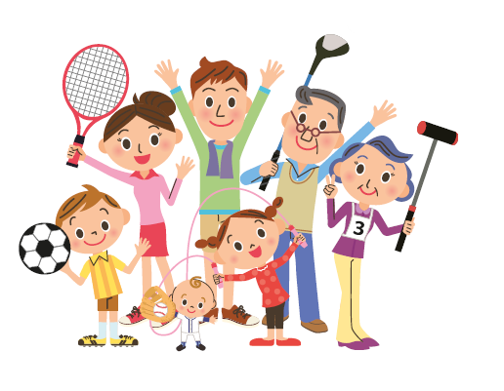
Уважаемые родители, что бы быть здоровыми, сильными и ловкими предлагаем начать день с зарядки
вместе с Вашими детками.

Просыпайтесь, поднимайтесь,
На зарядку собирайтесь!
Нужно распахнуть окошко,
Свежести впустить немножко.
Свежий воздух не простудит,
Он на пользу детям будет!

Помните! Утренняя гимнастика должна проводиться ежедневно!

Упражнение 1. Движения руками «Качели» вверх – вниз, вперед - назад. Повторить 4 - 8 раз.

Упражнение 2. Приседание с гимнастической палкой (или обручем, можете использовать скалку, т.п.), которую придерживает взрослый «Пляшет зайка». Повторить 4 - 8 раз.

Упражнение 3. Напряженное выгибание туловища «Петушок». Повторить 2—6 раз.

Упражнение 4. Поднятие выпрямленных ног «Жучок». Упражнение выполняется из и. п. лежа на спине; руками ребенок придерживается за край скамейки или другую опору. По просьбе взрослого ребенок поднимает прямые ноги (одновременно обе и попеременно, доставая ими до палки). Повторить 4—8 раз.

Упражнение 5. Напряженное прогибание позвоночника (с палкой) «Котенок». Упражнение выполняется из и. п. лежа на животе на полу. Повторить 2—4 раза.
Упражнение 6. Перепрыгивание через препятствия «Через ручеек, через лужу» (можно использовать веревочки или мелкие мягкие предметы). Повторить 2—4 раза.

Упражнение 7. Пролезание под скамеечкой (табуреткой) «Игривый щенок». Расстояние от пола до скамьи 24 см. Повторить 2—4 раза.

Упражнение 8. Присаживание из и. п. лежа на спине на скамейке (ровной поверхности, например диван, на полу на коврике). Взрослый фиксирует стопы ребенка и просит его присесть «Силач». Повторить 3—6 раз.

Упражнение 9. Перешагивание через ряд препятствий «Храбрый лягушонок». На полу кладут различные невысокие предметы, через которые ребенок по сигналу взрослого перешагивает сначала приставным (боком), а затем чередующимся шагом (вперед).

На этом утренняя зарядка окончена.
Вместе с детьми предлагаем прочитать стихотворение:

Для чего нужна зарядка? –
Это вовсе не загадка —
Чтобы силу развивать,
И весь день не уставать.

БУДЬТЕ ЗДОРОВЫ!

